Всемирное наследие ЮНЕСКО природные или созданные человеком объекты, особой культурной, исторической или экологической значимости.
В списке Всемиирного наслеедия ЮНЕСКО на 2017 год значится 26 наименований, имеющих в описании пометку «Российская Федерация», это составляет 2,5 % от общего числа. В 2016 году Россия занимала 9 место в мире по общему количеству объектов всемирного наследия, а по числу природных объектов — 4-ое (после Китая, США и Австралии).
Я хотел бы рассказать об архитектурном ансамбле Кижи , который является выдающимся примером русской архитектуры. Кижи находятся на одном из островов в Онежском озере. Сегодня Кижи является музеем, где можно увидеть шедевры русского традиционного зодчества и православной русской культуры.
В архитектурный ансамбль входят две деревянные церкви, построенные в 18-м веке - Преображенская и Покровская и восьмиугольная деревянная колокольня, построенная в 1862 г., перестроенная в 1874 г.
Ансамбль является свидетельством высокоразвитого плотницкого мастерства русского народа.
Нам известна легенда о известном мастере Несторе, который построил 37 - метровую церковь одним топором и без единого гвоздя.
Кижский Погост является уникальным памятником русского деревянного зодчества
За свою историю памятники несколько раз ремонтировались. Но в основном значительная часть построек сохранилась в первозданном виде.
Кижский погост является памятником истории и культуры федерального значения, охраняется государством , он отнесен к особо ценным объектам культурного наследия

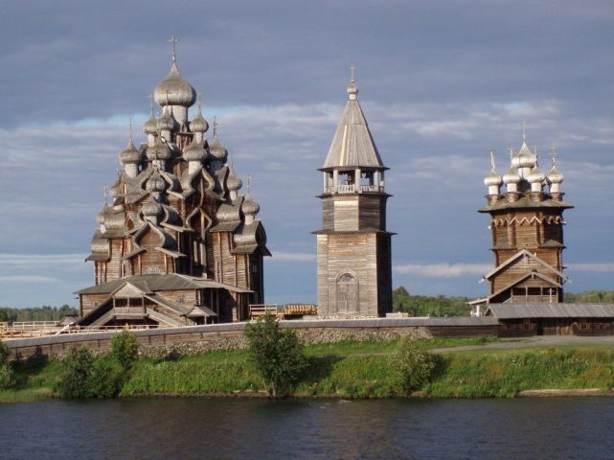

Коротков Артем 3 «А»

